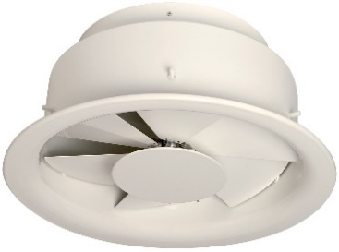
AR 883

Principaux avantages produits :
- Diffusion réglable
- Motorisable

Aldes met à votre disposition le logiciel Selector KOANDA 3D pour vous aider à sélectionner votre diffuseur. En seulement quelques minutes, vous pouvez définir vos choix techniques et économiques, et mettre en place un dossier complet pour vos clients ou pour votre cahier des charges.

Principales applications :
- Le diffuseur est destiné à l’installation dans la plupart des bâtiments tertiaires (i.e. Bureaux, petits commerces...), que ce soit en neuf ou en rénovations
- Pour les installations de conditionnement d'air à fort différentiel de t° et à grande hauteur sous plafond
- Positionnement au plafond

Aide à la prescription AR 883

Le diffuseur plafonnier sera circulaire avec des déflecteurs orientables soit manuellement, soit par moteur électrique pour un fonctionnement hiver / été.
Il diffusera avec un jet d'air de forme hélicoïdale.
Il sera adapté aux locaux de grande hauteur par leur capacité de dé-stratification de l'air chaud.
Il sera en alu peint en blanc RAL9003 mat 30%, ou tout autre RAL au choix de l'architecte (possibilité de consulter la liste des couleurs).
Le produit sera muni d’un système de fixation au plénum LRE non apparente par vis sur le col du diffuseur (F0), ou se fera par raccordement sur conduit circulaire.
Seront disponibles sur demande avec le diffuseur : un plénum LRE avec piquage coté en acier galvanisé ainsi qu’un moteur tout ou rien proportionnel (24 V ou 230 V) pour l’orientation des pales. Ce plénum pourra être équipé (en option) d’une isolation acoustique sur 2 faces ou d’une isolation thermo-acoustique sur 5 faces, avec plusieurs piquages (avec ou sans joint de piquage) sur différentes faces et avec une étanchéité de classe C.

Le diffuseur sera de type AR 883, le plénum LRE, marque ALDES

